(NOMBRE DEL MATEIAL DIDACTICO)

PRESETNADO POR:
P.O. (NOMBRE DEL ALUMNO)

(FOTOGRAFÍA DE RETRATO DEL ALUMNO)

MATERIAL DIDÁCTICO PRESENTADO PARA OBTENER EL TÍTULO DE CIRUJANO DENTISTA

CHIHUAHUA, CHIH. MEXICO FECHA:

INDICACIONES GENERALES
Todos los títulos que están en el índice, van a la izquierda en mayúsculas y en negritas.
Los subtítulos se deben enumerar, cargar hacia la izquierda, sin mayúsculas y en negritas, el resto de subtítulos de subtítulos van enumerados, sin mayúsculas y sin negritas.
Para que un texto se brinque a la siguiente hoja sin necesidad de dar tantos enter se usa la combinación de teclas Ctrl+enter
Los títulos, que van en el índice se le debe de dar formato de Titulo 1; los Subtítulos, que van en el índice se debe dar formato de Titulo 2; así sucesivamente.
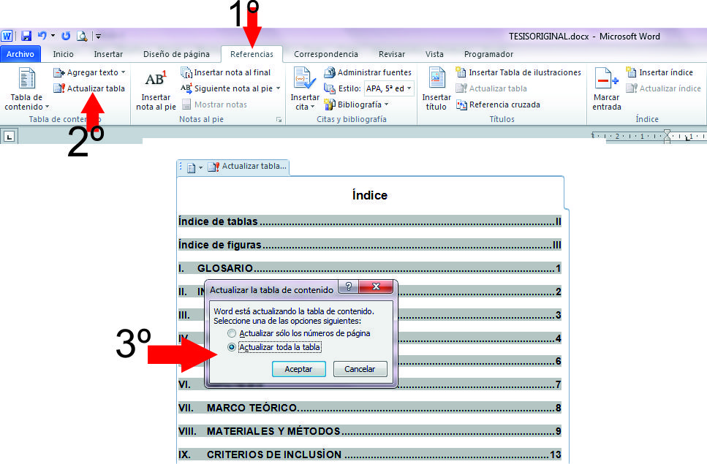
Para que solo tenga que actualizar el indice, agregando lo que falte:

El Material Didáctico: Nombre Material didáctico, presentada por el/la pasante: Nombre alumno, como requisito para obtener el Título de Cirujano Dentista ha sido aprobada y aceptada por:

M.E.S. JUAN ANTONIO GALACHE VEGA
Director

M.E.O. ADOLFO GONZALEZ ACOSTA
Secretario Académico

NOMBRE
Asesor

RESUMEN
El resumen inicia la comunicación entre el autor y el lector. Debe ser breve; es decir, de pequeña extensión, pero al mismo tiempo tiene que dar una idea muy precisa de la parte medular del trabajo. En este punto se deben recapitular las observaciones, principios y datos más concretos que sustentan el trabajo. Además, se debe incluir una presentación concisa de los antecedentes específicos, resultados y conclusiones más importantes derivados del trabajo de investigación. La forma de expresión debe ser sencilla y precisa, denotando profesionalidad y las palabras utilizadas deben tener una connotación rigurosa en el campo de la ciencia de que se trate. No debe sobrepasar a dos cuartillas de extensión. Normalmente, el resumen no contiene referencias. Cuando sea necesaria, su detalle debe incluirse en el texto del mismo resumen
Requisitos de escritura:
Se encabezará con la palabra RESUMEN en mayúsculas sostenidas, debidamente centradas a seis centímetros del borde superior.
El texto de la síntesis deberá seguir las mismas normas de redacción establecidas para la tesis.
Según los criterios de cada disciplina, que no deberá ser de menos de ciento veinte palabras ni exceder de las doscientas cincuenta.
Se redacta en pasado
No se incluyen figuras ni tablas
Escriba siempre en tercera persona y en forma impersonal.

Contenido

I. GLOSARIO 1
II. INTRODUCCIÓN 2
III. JUSTIFICACIÓN 2
IV. OBJETIVOS 3
V. PROPUESTA DE MATERIAL DIDÁCTICO 4
VI. RECOMENDACIONES Y CONCLUSIONES 5
VII. BIBLIOGRAFÍA 5

GLOSARIO

INTRODUCCIÓN

JUSTIFICACIÓN

OBJETIVOS

V. PROPUESTA DE MATERIAL DIDÁCTICO

VI. RECOMENDACIONES Y CONCLUSIONES

VII. BIBLIOGRAFÍA
La bibliografía se compone de una serie de citas bibliográficas. La cita bibliográfica está formada por un conjunto de datos que permiten describir e identificar de forma abreviada cualquier tipo de documento para localizarlo posteriormente sin dificultad. Son las publicaciones (libros, enciclopedias, tesis, folletos, revistas, periódicos, etc.) que han servido de fuente de información y consulta para el trabajo. Se recomienda:

Al redactarla, se señalan los datos que identifiquen la fuente de información y consulta para el trabajo.
Se reporta ordenada alfabéticamente o por orden de aparición, según decida el autor. Se coloca un número en superíndice en el texto, y al final, en bibliografía, se hace la referencia, según el número de consulta.
Las comunicaciones personales citadas en el texto deberán incluirse en la lista de referencias, al igual que los trabajos no publicados.
Las referencias citadas deberán ser la fuente de datos originales. Si esto no es posible, deberá hacerse por medio de fuentes secundarias.
Por lo menos el 80% de la bibliografía deberá ser actualizada (menos de 5 años de antigüedad), y el número de citas bibliográficas no deberá ser menor de 20.
Solamente las citas referidas en el texto deberán aparecer en esta sección.
15.1. MANERA DE CITAR BIBLIOGRAFÍA. Las referencias bibliográficas deberán contener los siguientes datos mínimos, según dicta la Guía básica para hacer citas bibliográficas en el modelo Vancouver:
Capítulo de libro:
Autor. Año de publicación. Título; subtítulo. Traductor. Edición. Lugar de publicación, casa editora. Número de página (nota de serie).
Ejemplo:
BORDONI, ESCOBAR ROJAS Y CASTILLO MERCADO. 2010. Odontología Pediátrica; La salud bucal del niño y el adolecente en el mundo actual. Buenos Aires, Medica panamericana, Argentina; 1160 p.
Publicaciones seriadas o artículos de revistas:
Autor. Año de publicación. Título; subtítulo. Nombre de la institución que la pública. Nombre de la serie y número. Número de página.
Ejemplo:
GONZALEZ. C. VICENTE. E. 2005. Odontología Clínica. Prótesis maxilifacial. UNAM-SIEGFRIED RHEIN.
Odontología. v.1. 10 p.

Escrito de un autor en una obra colectiva:
Autor de la parte. Año de la publicación. Título de la parte. In Editor literario o compilador. Título de la obra colectiva. Lugar de publicación, editor comercial. Página inicial y final de la parte.
Ejemplos
VERO, S. y MONDINO, P. 2002. Control biológico de enfermedad de plantas. In: Domínguez, A. y Prieto, R. Perfil Ambiental del Uruguay. Montevideo, Editorial Nordan-Comunidad. pp. 81-92.
GEPP, V., SILVERA, E., CASANOVA, S. & TRICOT, D. 2001. Solarization in the management of lettuce drop (Sclerotinia spp.). In: Young CS, Hughes, KJD, eds. International Sclerotinia Workshop (11th., 8-12 July 2001, York, England) Proceedings of Sclerotinia 2001. York, England, Central Science Laboratory. pp. 135-136.
Artículo de publicación periódica:
Autor. Año de publicación. Título. Nombre de la revista. Volumen (número): página inicial – página final del artículo.
Ejemplo:
ACUÑA,G.; BALLESTEROS, M.; OROPEZA, G. 2013. Descripción cefalométrica del patrón facial en mordida abierta esqueletal. Revista Odontológica Mexicana.17 (1) 15-19.
Tesis:
Autor. Año de publicación. Título. Tesis Ing. Agr. Ciudad y país o estado, Institución que otorga el título. Núm. de página.
Ejemplo:
SÁNCHEZ P. 2009. Manejo Odontológico de Pacientes con Alteraciones de la Hemostasia. Tesis Ing. Agr., Facultad de Odontología, Universidad de Granada, España. 34p.
Congresos, conferencias, cursos, seminarios:
Nombre del congreso, número ordinal, año de realización, lugar de realización. Año de publicación. Título. Lugar de publicación, editor. Número de páginas.
Ejemplo:
SEMINARIO INTERNACIONAL DE INVESTIGACIÓN EN ODONTOLOGÍA (3º, III, 2012, Bogotá-Colombia).Memorias. Bogotá-Colombia, Carolina Torres Rodríguez, Lidis Marina Torres Reyes. 49p.
Páginas de Internet:
Autor. Año. Título. Dirección de la página. Fecha de consulta a la misma.
Las comunicaciones personales se citan al pie de la página, indicando nombre de la persona y año.

DIRECTORIO

M.D. LUIS ALFONSO RIVERA CAMPOS
Rector

C.P. JESÚS IGNACIO RODRIGUEZ BEJARANO
Secretario General

LIC. MARTHA LORENA MIER CALDERON
Directora Académica

M.E.S. JUAN ANTONIO GALACHE VEGA
Director

M.E.O. ADOLFO GONZALEZ ACOSTA
Secretario Académico

M.E. CLAUDIA IVETTE BUJANDA RIOS
Secretaria de extensión y difusión

C.D. E.O. JULIO VILLEGAS HAM
Secretario de Planeación

M.F. MANUEL ALFONSO PALICIO GUEVARA
Secretario administrativo

